Новые УРОКИ
Новый сайт от проекта UROKI.NET. Конспекты уроков, классные часы, сценарии школьных праздников. Всё для учителя - всё бесплатно!

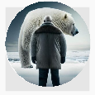10 КЛАСС 11 КЛАСС 8 КЛАСС 9 КЛАСС КЛАССНЫЙ РУКОВОДИТЕЛЬ
Пн. Окт 9th, 2023 3:23:08 PM

Вредные привычки — классный час

От Глеб Беломедведев
⬧ ОКТ 9, 2023  #видео, #вредные привычки, #кроссворд, #пазлы, #презентация, #ребус,
#стихотворение, #тесты, #технологическая карта  Время прочтения: 22 минут(ы)

Содержание [Скрыть]

1 «Вредные привычки и здоровье человека» — классный час 2 Вступление
- Возраст детей
- Класс
- Дата проведения
- Цель
- Задачи
- Ожидаемые результаты
- Методические приёмы, методы, технологии обучения 10 Прогнозируемый результат
- Предварительная работа
- Оборудование и оформление кабинета 13 Ход занятия / Ход мероприятия
  - Организационный момент
  - Актуализация усвоенных знаний
  - Вступительное слово классного руководителя (сообщение темы) 14 Основная часть
14.1 Понятие «привычка» и её роль в жизни человека

  - Вредные привычки: алкоголь, табак, наркотики. Опасность и последствия
  - Давление сверстников и механизмы сопротивления
  - Развитие критического мышления и способности принимать осознанные решения
  - Здоровый образ жизни и ответственность за своё здоровье 15 Рефлексия
16 Подведение итогов занятия 17 Технологическая карта
18 Смотреть видео по теме 19 Стихотворение
- Кроссворд
- Тесты
- Ребус
- Пазлы
- Презентация
- Список источников и использованной литературы

«Вредные привычки и здоровье человека» — классный час
Вступление
Уважаемые классные руководители! Дорогие коллеги по образованию! Сегодня мы представляем вам классный час по теме «Вредные привычки и здоровье человека», который поможет сформировать у учащихся негативное отношение к вредным привычкам, развить критическое мышление и подвести подростков к здоровому образу жизни. Кроме того, вы найдете здесь технологическую карту, бесплатную презентацию, кроссворд и другие активности для успешного проведения классного часа.

Возраст детей
13-17 лет

Класс
8, 9, 10, 11 класс

(Мультиклассное мероприятие. Откорректируйте разработку для своего класса и выберите подходящую активность, соответствующую возрасту детей, внизу конспекта)

Дата проведения
[укажите дату проведения]

Цель
Сформировать у учащихся отрицательное отношение к алкоголю, табакокурению и наркомании, развивать критическое мышление и ответственность за своё здоровье.

Задачи

Обучающая:

Познакомить с понятием «привычка» и плохими привычками. Рассказать об опасности алкоголя, табака и наркотиков.
Учить детей противостоять давлению сверстников в отношении опасных привычек.

Развивающая:

Развивать критическое мышление учащихся.

Воспитательная:

Содействовать формированию потребности в здоровом образе жизни и ответственности за свой организм.

Ожидаемые результаты

Личностные:

Сформировано негативное отношение к пагубным веществам.
Развито критическое мышление и умение принимать обоснованные решения. Поднято самосознание и ответственность.

Метапредметные:

Улучшена способность анализа информации и принятия решений. Развиты навыки коммуникации и сотрудничества.

Предметные:

Получены знания об опасных веществах и их последствиях.

Методические приёмы, методы, технологии обучения

Беседа.
Просмотр презентации.
Работа с текстами и видеоматериалами. Групповые дискуссии и обсуждения.

Прогнозируемый результат
Учащиеся будут осознавать вред вредных привычек, развивать навыки критического мышления и принятия осознанных решений о собственном образе жизни.

Предварительная работа
Подготовка материалов для презентации, обзор литературы и видеороликов на тему.

Оборудование и оформление кабинета

Проектор и экран для презентации. Мультимедийные материалы.
Доска и маркеры.

Ход занятия / Ход мероприятия

Организационный момент
Прежде чем мы начнем, давайте убедимся, что все готовы к этому уроку. Пожалуйста, убедитесь, что ваше внимание сосредоточено на уроке, вы удобно сидите, и все мобильные устройства находятся в беззвучном режиме.
Помните, что урок сегодня будет интерактивным, и вы сможете задавать вопросы и делиться своими мыслями. Давайте открыто и уважительно относиться к мнению друг друга. Давайте начнем!

Актуализация усвоенных знаний

Давайте проведем небольшую актуализацию ваших знаний. Недавно мы обсуждали вопрос «Есть ли лёгкие наркотики?» и разбирались в том, какие вещества могут быть опасными для нашего организма.
Теперь давайте вспомним, что вы узнали на том уроке. Кто из вас может вспомнить, какие легкие наркотики были рассмотрены? Поднимите руки, если помните. (Ждём, пока ученики выскажут свои воспоминания и ответы).
Отлично, вы хорошо помните! Теперь мы перейдем к новой теме.

Вступительное слово классного руководителя (сообщение темы)
Дорогие друзья, уважаемые ученики!
Сегодня у нас особый классный час, посвященный теме, которая касается каждого из нас — «Вредные привычки и здоровье человека». Мы собрались здесь, чтобы обсудить важный вопрос: какие действия и выборы мы делаем в своей жизни и как они влияют на наше самочувствие и будущее.
Цель нашего классного часа — не только рассказать вам об опасных привычках, таких как курение, употребление алкоголя и наркотиков, но и понять, какие последствия они могут иметь для нашего здоровья и благополучия. Я хочу, чтобы вы осознали, что каждый ваш выбор влияет на ваше будущее.
Сегодня мы будем разговаривать откровенно и открыто, чтобы вы могли задавать вопросы и высказывать свои мнения. Я не ставлю цель запугать вас, а наоборот, предостеречь от ошибок, которые могут повлиять на вашу жизнь.
Давайте встретим этот классный час с открытыми сердцами и умами, готовыми к обсуждению важных тем. Помните, что забота о собственном организме — это забота о своем будущем.

Основная часть

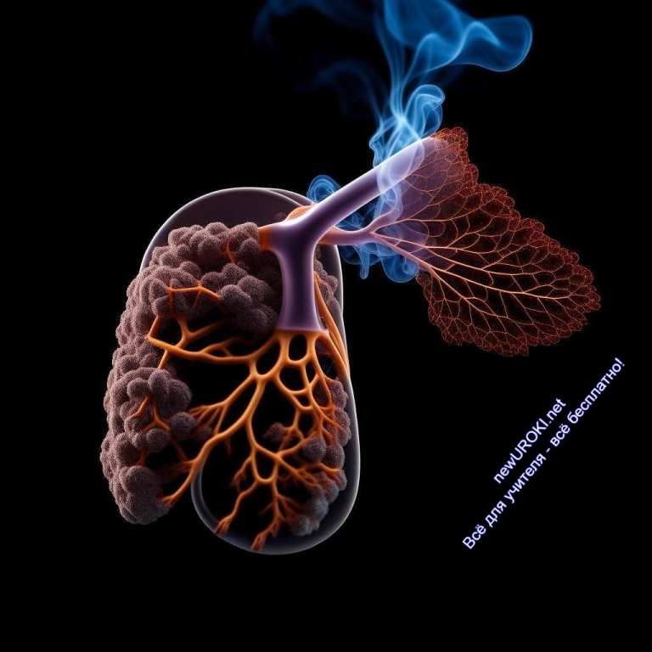

Привычка — это повторяющееся действие или поступок,
который становится частью нашей повседневной жизни.

Иллюстративное фото

Понятие «привычка» и её роль в жизни человека
Для начала, давайте разберемся с понятием «привычка».

Она может быть как полезной, так и вредной. Важно понимать, что привычка формируется постепенно, с каждым повторением. И когда мы говорим о вредных привычках, мы имеем в виду те действия, которые могут негативно повлиять на наше физическое и психическое здоровье.
Привычки играют огромную роль в жизни человека. Они могут сделать нашу жизнь лучше, если это здоровые привычки, такие как регулярное физическое упражнение, правильное питание и уход за собой. Однако, если мы допускаем в нашу жизнь курение, употребление алкоголя или наркотиков, то это может привести к серьезным проблемам.
Они могут стать настоящей угрозой для нашего здоровья. Например, курение табака может вызвать рак легких и другие серьезные заболевания. Употребление алкоголя может привести к нарушениям печени и сердечно-сосудистой системы. Наркотики могут разрушить не только физическое, но и психическое здоровье.
Помимо негативного воздействия, они также могут оказать влияние на наши отношения с окружающими, образ жизни и даже наши профессиональные перспективы. Они могут стать преградой на пути к достижению наших целей и мечт. Поэтому, наша задача сегодня — разобраться в том, какие существуют вредные

привычки, как они формируются и как оказывают влияние на нашу жизнь. Мы обсудим, как можно предотвратить и избежать попадания в ловушку вредных привычек. Но прежде всего, давайте задумаемся над тем, какие слабости мы формируем сами и как они могут повлиять на наше будущее.

Вредные привычки: алкоголь, табак, наркотики. Опасность и последствия

Иллюстративное фото

Давайте перейдем к разговору о вредных привычках: алкоголе, табаке и наркотиках. Вам, мои дорогие ученики, важно осознать, как эти привычки могут повлиять на ваше здоровье и будущее.

Алкоголь. Пожалуй, одной из самых распространенных вредных привычек среди подростков является употребление алкоголя. Многие из вас, возможно, уже сталкивались с этим. Алкоголь — это напиток, который может вызвать изменение вашего состояния и нарушить нормальное функционирование вашего организма. Напитки, содержащие алкоголь, такие как пиво, вино и крепкие спиртные напитки, могут привести к зависимости и множеству заболеваний, включая цирроз печени и нарушения работы сердца. Помимо физических проблем, алкоголь может также вызывать социальные проблемы, такие как нарушения в поведении и отношениях с окружающими. Важно понимать, что употребление алкоголя наносит урон вашему организму и может серьезно повлиять на ваше будущее.
Табак. Другая вредная слабость, которой стоит избегать, — это курение табака. Сигареты содержат никотин, который вызывает зависимость и может привести к множеству заболеваний легких, сердца и сосудов. Курение также оказывает негативное воздействие на кожу, зубы и дыхательные пути. Курение — это не

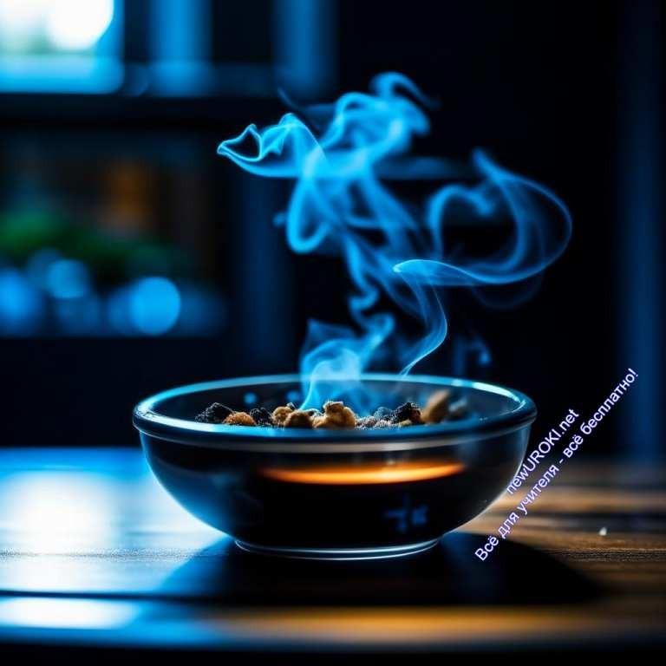только угроза вашему физическому здоровью, но и дорогостоящая привычка, которая забирает много денег из ваших карманов. Помимо этого, курение может вызывать неприятный запах и отталкивать окружающих.
Наркотики. Третьей опасной вещью, о которой стоит говорить, — это употребление наркотиков. Наркотики — это химические вещества, которые изменяют ваше сознание и могут вызвать зависимость. Употребление наркотиков может привести к серьезным физическим и психологическим проблемам. Это может включать в себя нарушения в работе органов, проблемы с памятью и концентрацией, а также социальную изоляцию. Важно помнить, что наркотики незаконны и употребление их может привести к юридическим последствиям.
Зависимость от алкоголя, табака и наркотиков может быть очень сложно преодолеть, поэтому лучше избегать их с самого начала. Здоровье — ваш самый ценный актив, и вы должны заботиться о нем. Не позволяйте плохим привычкам стать частью вашей жизни и выбирайте здоровый образ жизни, который поможет вам долго и счастливо жить.

Давление сверстников и механизмы сопротивления

Иллюстративное фото

Давление сверстников. Ваши сверстники, это те люди, которые часто находятся рядом с вами и проводят время. В этом возрасте многие из вас стремятся включиться в сообщество, найти свою группу, быть признанными и одобренными своими сверстниками. Иногда это может привести к ситуации, когда вас могут попросить попробовать алкоголь, курение или наркотики. Это своеобразное испытание, которому подвергаются многие подростки.

Давление на подражание. Один из механизмов давления сверстников — подражание. Вы видите, что кто-то из ваших друзей или одноклассников пробует что-то новое, и это может вас побудить сделать то же самое, чтобы почувствовать себя «взрослыми» или «крутыми». Однако, важно помнить, что подражание может привести к негативным последствиям для вашего здоровья.
Страх отвержения. Еще одним аспектом давления сверстников является страх быть отвергнутым или исключенным из группы, если вы не согласитесь сделать то, что предлагают ваши друзья. В этом возрасте дружба и принадлежность к сообществу играют огромную роль, и многие из вас могут бояться потерять это. Механизмы сопротивления. Однако, у вас есть механизмы сопротивления. Это то, что может помочь вам остаться сильными и здоровыми в таких ситуациях.
Первое, что важно, это ваше самоуважение и уверенность в себе. Помните, что у вас есть право на свои собственные решения и выборы. Никто не должен заставлять вас делать что-то, с чем вы не согласны.
Знание о последствиях. Знание о вреде вредных привычек и их последствиях может также помочь вам принимать правильные решения. Исследуйте и изучайте информацию о том, как алкоголь, табак и наркотики влияют на ваше здоровье и будущее. Это знание поможет вам понимать, что вредные привычки могут иметь серьезные негативные последствия.
Альтернативы. Важно находить альтернативы вредным слабостям. Заполняйте свое время смысловыми и полезными активностями. Это может быть занятие спортом, искусством, учебой, чтением или развитием новых навыков.
Альтернативы могут не только предоставить вам увлекательные занятия, но и помочь вам развиваться как личность.
Общение с родителями. Не стесняйтесь общаться с родителями и доверять им. Ваши родители всегда готовы помочь и поддержать вас. Если у вас есть вопросы или сомнения, обратитесь к ним за помощью и советом. Они могут поделиться своими жизненными опытом и помочь вам принимать правильные решения.
Будьте примером. И, наконец, помните, что вы можете стать примером для своих сверстников. Если вы принимаете правильные решения и ведете здоровый образ жизни, это может вдохновить их делать то же самое. Ваше влияние может быть более сильным, чем вы думаете, и вы можете помочь создать здоровое и поддерживающее сообщество среди ваших сверстников.

Развитие критического мышления и способности принимать осознанные решения

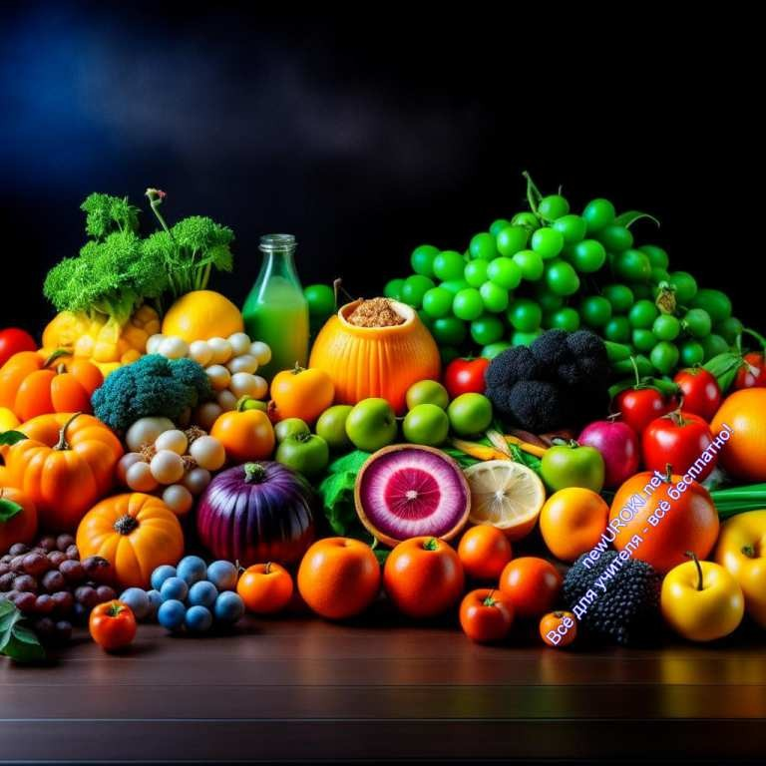

Иллюстративное фото

Это ключевой навык, который поможет вам в борьбе с вредными привычками и заботе о своем здоровье. Давайте подробно разберемся, почему эти навыки так важны и как их развивать.

Критическое мышление — это способность анализировать информацию, делать выводы, основанные на фактах и логике, а также видеть разные стороны проблемы. Оно помогает вам не просто слепо следовать стереотипам или мнению других, а самостоятельно оценивать ситуацию и принимать решения, которые соответствуют вашим ценностям и интересам.
Осознанные решения — это решения, которые вы принимаете после тщательного обдумывания и оценки всех возможных последствий. Это не спонтанные решения под влиянием давления сверстников или эмоций, а обдуманные шаги, которые вы осознаете и за которые берете ответственность.

Зачем это нужно? В борьбе с плохими привычками, такими как алкоголь, табак и наркотики, критическое мышление и осознанные решения играют важную роль. Вас могут попробовать уговорить попробовать что-то новое, и важно уметь анализировать, какие последствия это может иметь для вашего здоровья и будущего.

Как развивать критическое мышление и способность принимать осознанные решения?

Образование и информирование. Чем больше вы знаете о пагубности вредных веществ и их воздействии на организм, тем легче будет вам принимать осознанные решения. Изучайте информацию, читайте научные статьи, смотрите документальные фильмы. Это поможет вам понимать риски и опасности.

Размышление и обсуждение. Практикуйте анализ ситуаций и последствий. Поставьте себя в разные сценарии и думайте о том, как бы вы поступили в каждой из них. Обсуждайте эти вопросы с друзьями или семьей. Их мнение и опыт могут быть очень полезными.
Укрепление самооценки. Важно верить в себя и свои способности. Когда вы уверены в себе, вам легче противостоять давлению окружающих и принимать решения, которые соответствуют вашим ценностям.
Умение говорить «нет». Не бойтесь отказывать, если что-то не соответствует вашим убеждениям и интересам. Говорить «нет» — это проявление силы, а не слабости.
Целеполагание и планирование. Определите свои цели и планы на будущее. Разработайте стратегию, как вы хотите достичь своих целей. Это поможет вам ориентироваться и принимать решения, которые соответствуют вашим жизненным планам.

Здоровый образ жизни и ответственность за своё здоровье

Иллюстративное фото

Сегодня мы говорим о том, как наши привычки и образ жизни влияют на наше здоровье и почему важно быть ответственными за собственное благополучие.
Здоровье — это одно из самых важных благ каждого человека. Без него даже самые большие богатства и успехи кажутся ничтожными. Поэтому важно заботиться о своем организме с молодых лет.
Привычки — это действия, которые мы делаем постоянно, иногда и даже не задумываясь. Они могут быть полезными, нейтральными и вредными. Сегодня мы останавливались на вредных привычках, таких как употребление алкоголя, курение и

употребление наркотиков.
Алкоголь, курение и наркотики — это вещества, которые могут нанести серьезный вред вашему организму. Они могут вызвать зависимость и привести к различным заболеваниям. Также они влияют на наше психическое состояние, могут вызвать депрессию и тревожность.
Помните, что молодость — это время, когда вы наиболее уязвимы перед влиянием пагубных привычек. Ваши решения сейчас могут повлиять на всю вашу жизнь. Поэтому будьте ответственными и не позволяйте этим слабостям вступить в вашу жизнь.
Важно развивать критическое мышление и умение принимать осознанные решения. Обсудите с собой и своими друзьями, какие последствия могут быть от опасных привычек, и постарайтесь сделать правильный выбор.
Заботьтесь о своем здоровье, ведь это ваш самый большой капитал. И помните, что здоровый образ жизни — это не только отсутствие вредных привычек, но и забота о питании, физической активности и психическом состоянии. Вы владельцы своего будущего, и только вы решаете, какой путь выбрать.

Рефлексия

Иллюстративное фото

Теперь пришло время для рефлексии, то есть самооценки и размышления. Я хочу, чтобы каждый из вас задумался над тем, что было сказано сегодня, и поделился своими мыслями и эмоциями.

Что нового вы узнали сегодня на нашем классном часе о вредных привычках и их влиянии на здоровье? Пожалуйста, поделитесь ключевыми моментами, которые вызвали ваш интерес или изменили ваше представление.
Какие решения и выводы вы сделали после обсуждения этой темы? Может быть, у вас возникли новые идеи о том, как поддерживать здоровый образ жизни или

как помочь друзьям избегать вредных привычек.
Какие чувства и эмоции вызвал у вас этот классный час? Подумайте о том, что вы чувствуете сейчас и почему. Может быть, у вас возникли опасения, решимость или даже вопросы.
Что вы готовы сделать, чтобы сохранить свое здоровье и поддерживать здоровый образ жизни? Это может быть вашими собственными действиями или способами влиять на окружающих.
Пожалуйста, поднимите руку и поделитесь своими мыслями. Ваш взгляд и мнение важны для всех нас.

Подведение итогов занятия
Дорогие друзья, сегодня мы провели интересный классный час на тему вредных привычек и их воздействия на организм человека. Мы обсудили множество аспектов, связанных с этой важной темой, и я надеюсь, что каждый из вас получил ценные знания.
Важно подчеркнуть, что здоровье — это одно из самых важных богатств в жизни. Мы обсудили, какие привычки могут стать преградой на пути к здоровой и счастливой жизни. Алкоголь, курение и наркотики могут серьезно повредить нашему организму и внести негативные изменения в будущее.
Сегодняшний урок также напомнил нам о важности развивать критическое мышление и способность принимать осознанные решения. Знание фактов и информации по этой теме поможет вам сделать правильный выбор в будущем.
Я хочу подчеркнуть, что здоровый образ жизни — это ответственность каждого из нас за собственный организм. Мы должны заботиться о себе, обращать внимание на свои привычки и стараться избегать вредных. Это не только наша забота о себе, но и забота о наших близких и будущем.
Давайте помнить о сегодняшнем занятии и стремиться к здоровому образу жизни. Ваше здоровье — это ваше собственное решение, и я верю, что каждый из вас сделает правильный выбор. Берегите себя и свое здоровье, будьте ответственными и осознанными.
Спасибо за внимание, и будем ждать следующего урока!

Технологическая карта

Скачать бесплатно технологическую карту классного часа по теме: «Вредные привычки и здоровье человека»

Смотреть видео по теме

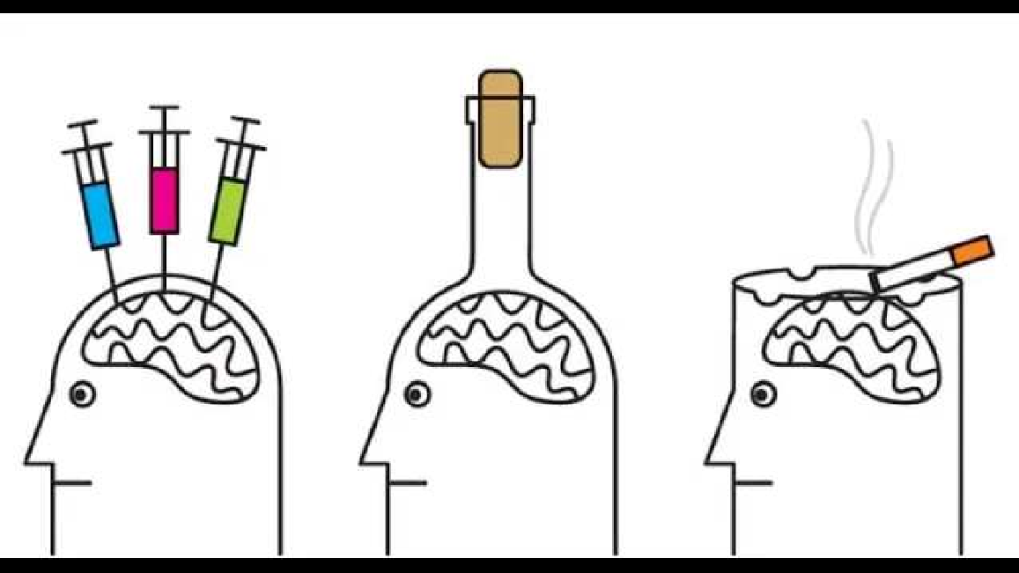привычки и их влияние на здоровье. Печ…
Вредные

Стихотворение
Анатолий Басни https://stihi.ru/2014/08/15/3131 В ногу с модой. О вредных привычках Произошла вся эта дребедень
В одной из отдалённых деревень. Однажды там, чтоб моде угодить, Животные решили закурить.

Благоприятный улучив момент,
Кто «Мальборо» облюбовал, кто «Кент». Собаки крепким «Другом» увлеклись,
А кошки налегли на лёгкий «Кисс».

Топор хоть вешай. Всюду смог стоит. Окурки безобразят внешний вид.
Дымят бурёнки, не стыдясь телят, Хавроньи «Свинстон» весело смолят.

Прошло всего три дня… Кто занемог, Кто исхудал, а кто и вовсе сдох.

И вот разгневанный, болезный скот, Собравшись за околицей на сход, Решает безобразье прекратить — Всё курево собрать и истребить.

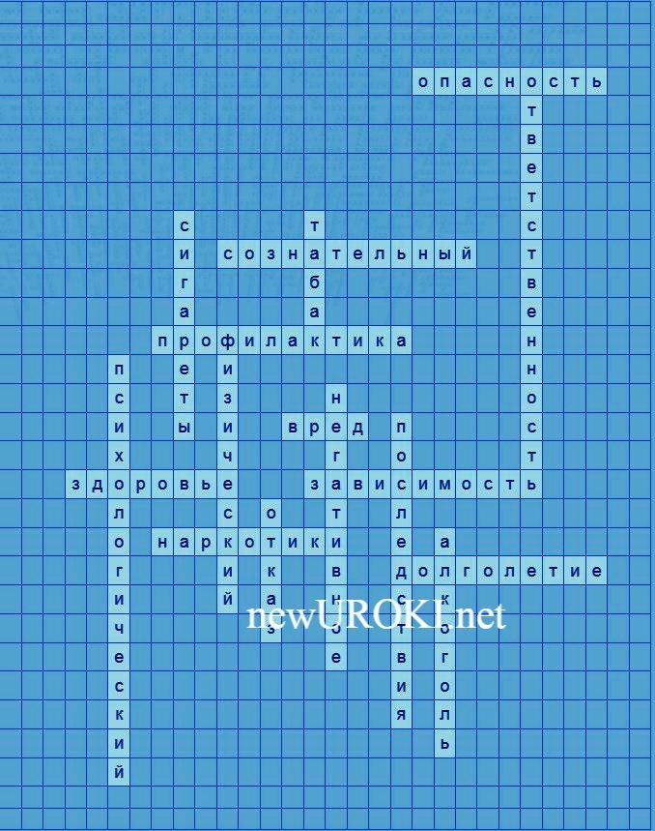Смекалка бедолагам помогла. Налаживаться стали их дела: Забылся никотиновый балдёж
И прекратился массовый падёж!

***

Когда здоровье на исходе, Мы шлём упрёки глупой моде, Врачам, приятелям своим,
Но только, не себе самим. Бросать свои привычки не хотим,
И пьём, и сквернословим, и чадим.

Кроссворд

Кроссворд

Скачать бесплатно кроссворд на классный час в старших классах по теме: «Вредные привычки и здоровье человека» в формате WORD

Тесты
Как называется пагубная привычка употребления спиртных напитков?
- Спорт
- Вредная привычка
- Алкоголизм Правильный ответ: c)

Какие вещества наиболее вредны для здоровья в случае курения?
- Кофеин и никотин
- Никотин и амфетамин
- Никотин и смолы Правильный ответ: c)

Что можно назвать одной из основных опасностей при употреблении наркотиков?
- Повышение иммунитета
- Повышение концентрации внимания
- Риск передачи инфекционных заболеваний Правильный ответ: c)

Какие привычки способствуют поддержанию здорового образа жизни?
- Правильное питание и регулярные физические нагрузки
- Частое употребление сладких напитков
- Избегание воды и открытого воздуха Правильный ответ: a)

Какие органы в первую очередь пострадают от пагубных привычек?
- Мозг и печень
- Сердце и легкие
- Желудок и почки Правильный ответ: b)

Какие болезни могут возникнуть у человека вследствие злоупотребления алкоголем?
- Грипп и ангина
- Гепатит и цирроз печени
- Ожирение и диабет Правильный ответ: b)

Как называется состояние, когда организм нуждается в постоянном употреблении наркотиков?
- Временная зависимость
- Постоянная зависимость
- Восстановительная зависимость Правильный ответ: b)

Какие привычки могут повысить риск развития раковых заболеваний?
- Употребление фруктов и овощей
- Употребление алкоголя и курение

- 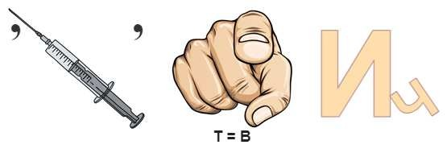Употребление витаминов и минералов Правильный ответ: b)

Какие меры могут помочь человеку избавиться от вредных привычек?
- Никакие, вредные привычки невозможно победить
- Поддержка близких и обращение к специалистам
- Прекращение общения с друзьями Правильный ответ: b)

Какие пагубные привычки наносят ущерб окружающей среде?
- Курение и употребление алкоголя
- Употребление соли и сахара
- Регулярные прогулки на свежем воздухе Правильный ответ: a)

Ребус

Ребус

Если возле перечёркнутых под картинкой букв стоят другие буквы, то нужно в названии картинки эти, стоящие рядом, буквы вставить вместо перечёркнутых букв. То же самое означают буквы со знаком равно (=) между ними (нужно буквы, что слева от знака равно заменить теми, что справа). В обоих случаях количество заменяемых и заменяющих букв может быть разным.
Если одна буква прислонена к другим буквам, то это означает, что где-то по смыслу нужно подставить предлоги «к» или «у».

Пазлы

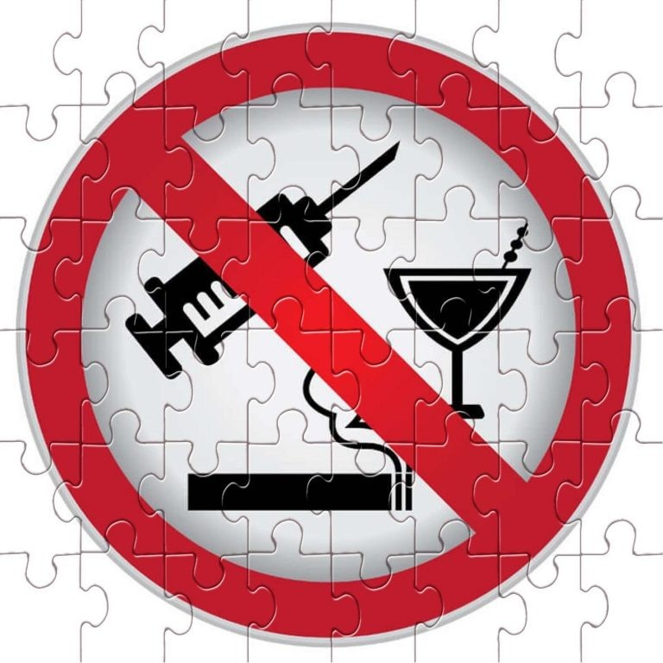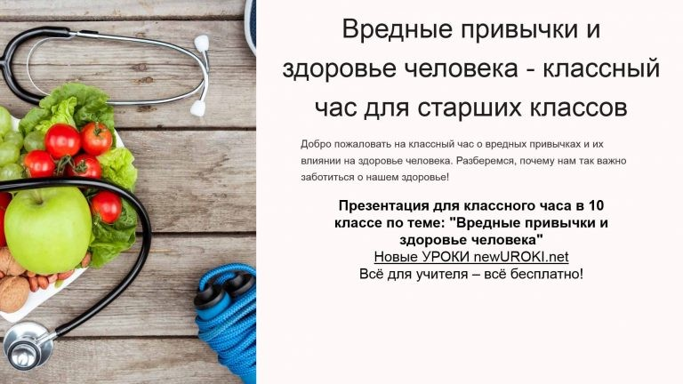

Пазлы

(Распечатайте, наклейте на плотную бумагу, разрежьте)

Презентация

Презентация

Скачать бесплатно презентацию на классный час по теме: «Вредные привычки и здоровье человека» в формате PowerPoint

Список источников и использованной литературы
  - Антонов А.И., Иванова О.П. «Зависимость и её воздействие на здоровье». Издательство «Гармония», Москва, 2004 год, 128 страниц.
  - Черкин Б.М. «Табак: влияние курения на организм человека». Издательство
«Медицина», Санкт-Петербург, 2002 год, 96 страниц.
  - Горшкова Е.Н., Смирнов Д.А. «Алкоголь и его воздействие на организм». Издательство «ПрессТ», Екатеринбург, 1998 год, 112 страниц.

  - Столяров И.В. «Полезные привычки: как создать здоровый образ жизни». Издательство «Симонов», Новосибирск, 2006 год, 144 страниц.
ПОХОЖИЕ УРОКИ
  - Интернет-ресурс «Здоровье и Профилактика» (www.healthandprevention.ru). Статьи и материалы на сайте. Город Москва.
Скачали? Сделайте добро в один клик! Поделитесь образованием с друзьями! Расскажите о нас!

− Слова ассоциации (тезаурус) к уроку: натура, зависимость, характер, алкоголизм, пагубность, постоянство, черты, плохой, упрямство, недостаток

 При использовании этого материала в Интернете (сайты, соц.сети, группы и т.д.) требуется обязательная прямая ссылка на сайт newUROKI.net. Читайте "Условия использования материалов сайта"

Профессия: авиастроитель профориентационный урок
«Россия – мои горизонты» 

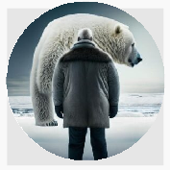

От Глеб Беломедведев

Глеб Беломедведев - постоянный автор и эксперт newUROKI.net, чья биография олицетворяет трудолюбие, настойчивость в достижении целей и экспертность. Он обладает высшим образованием и имеет более 5 лет опыта преподавания в школе. В течение последних 18 лет он также успешно работает в ИТ-секторе. Глеб владеет уникальными навыками написания авторских конспектов уроков, составления сценариев школьных праздников, разработки мероприятий и создания классных часов в школе. Его талант и энтузиазм делают его неотъемлемой частью команды и надежным источником вдохновения для других.

Конспекты уроков для учителя Алгебра
КОНСПЕКТЫ УРОКОВ

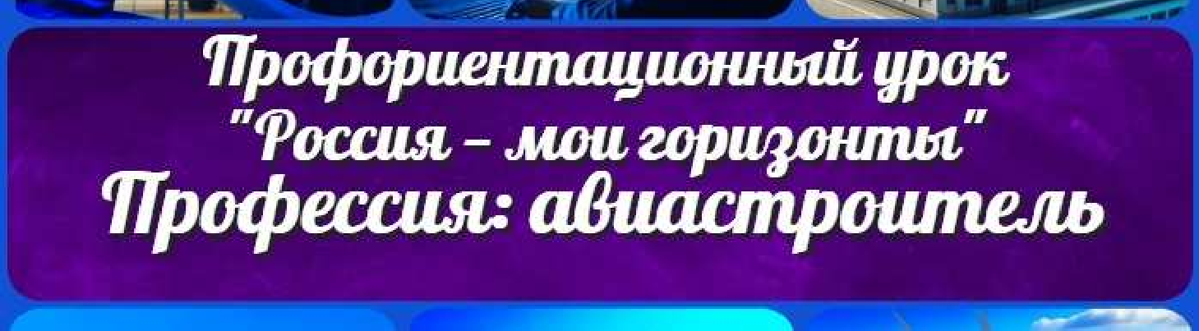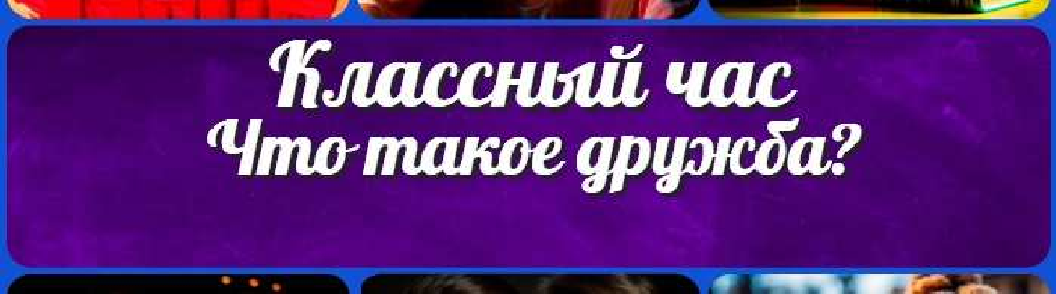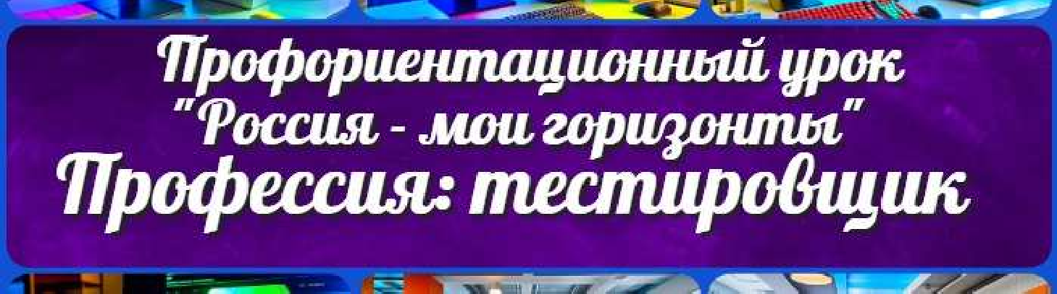Профессия: авиастроитель профориентационный урок «Россия – мои горизонты»

Что такое дружба — классный час

Профессия: тестировщик — профориентационный урок «Россия – мои горизонты»

Поиск
Поиск

Английский язык

Астрономия 10 класс
Библиотека Биология
География 5 класс
- класс

- класс

- класс

- класс

- класс Геометрия
Директору и завучу школы Должностные инструкции
ИЗО

Информатика История
Классный руководитель 5 класс
- класс

- класс

- класс

- класс

- класс
- класс Профориентационные уроки

Вредные привычки —
Профессия:
ИНТЕРЕСНЫЕ КОНСПЕКТЫ УРОКОВ
Математика Музыка Начальная школа ОБЖ
Обществознание Право Психология
Русская литература Русский язык
Технология (Труды) Физика Физкультура
Химия Экология Экономика
Копилка учителя

Сценарии школьных праздников

классный час авиастроитель…

Образование 2030: как подготовить учеников …
Транспорт России —
конспект урока

Новые УРОКИ
Новый сайт от проекта UROKI.NET. Конспекты уроков, классные часы, сценарии школьных праздников. Всё для учителя - всё бесплатно!

Главная О сайте Политика конфиденциальности Условия использования материалов сайта

Добро пожаловать на сайт "Новые уроки" - newUROKI.net, специально созданный для вас, уважаемые учителя, преподаватели, классные руководители, завучи и директора школ! Наш лозунг "Всё для учителя - всё бесплатно!" остается неизменным почти 20 лет! Добавляйте в закладки наш сайт и получите доступ к методической библиотеке конспектов уроков, классных часов, сценариев школьных праздников, разработок, планирования, технологических карт и презентаций. Вместе мы сделаем вашу работу еще более интересной и успешной! Дата открытия: 13.06.2023

